DIAGNÓSTICO DOS POSTOS DE ENTREGAS VOLUNTÁRIAS DE MANAUS

Suelania Cristina Gonzaga de Figueiredo ⁽¹⁾; Luciana Oliveira do Valle Carminé ⁽²⁾ ; Jailane Brandão Correa⁽³⁾; Carla Thiannar Leite Conegundes ^{(4);} Humberto Macedo^{(5);} Maria Franscisca Silva Bastos⁽⁶⁾

⁽¹⁾Professora; Coordenação de Pesquisa; Faculdade Metropolitana de Manaus - Fametro; Manaus, Amazonas; suefi@hotmail.com ; ⁽²⁾ Professora; Coordenação do Curso Tecnológico de Logística; Faculdade Metropolitana de Manaus – Fametro; Manaus; Amazonas; lucianadovalle@hotmail.com; ⁽³⁾estudante; Curso Tecnológico de Gestão da Qualidade; Faculdade Metropolitana de Manaus; Manaus, Amazonas; jailane.correa@gmail.com; ⁽⁴⁾estudante; Curso Tecnológico de Gestão da Qualidade; Faculdade Metropolitana de Manaus; Manaus, Amazonas;carla.thiannar@hotmail.com; ⁽⁵⁾estudante; Curso Tecnológico de Gestão da Qualidade; Faculdade Metropolitana de Manaus; Manaus, Amazonas; macedo_humberto@hotmail.com; ⁽⁶⁾professora; Curso Tecnológico de Gestão de Recursos Humanos; Faculdade Cel Literatus; Manaus, Amazonas; m-franc-b@yahoo.com.br.

RESUMO - A preservação do meio ambiente é elemento que cada vez mais vem ganhando lugar de destaque no planejamento de ações seja no campo empresarial, seja nas políticas públicas dos estados e municípios brasileiros. Em Manaus, a prefeitura criou o programa Manaus Mais Limpa, com intuito de reduzir a quantidade de resíduos sólidos destinados ao aterro controlado da cidade, assim como fomentar a reciclagem desses materiais que poderiam ser reutilizados gerando emprego e renda na região. Para tanto, foram criados os Postos de Entrega Voluntária - PEVs, com o objetivo de receber, já separado, da população, o material que pode ser reciclável. A partir desse sistema de coleta, esse material é destinado às cooperativas que fazem a reciclagem e posterior comercialização contribuindo com a sustentabilidade ambiental. O presente estudo teve como objetivo avaliar o funcionamento dos Postos de Entrega Voluntária através de pesquisas realizadas in loco com intuito de diagnosticar o desempenho do programa. Percebeu-se que ajustes imediatos precisam ser feitos para se atingir os objetivos de redução dos resíduos destinados ao aterro controlado de Manaus, assim como fomentar a geração de renda na região.

Palavras-chave: Resíduos Sólidos. Coleta Seletiva. Reciclagem. Entrega Voluntária.

Introdução
A sociedade sofreu fortes mudanças ao longo do século XXI ocasionadas pelos avanços tecnológicos o que provocou, segundo THOMAS (2010), uma mudança significativa nos padrões de consumo e estilo de vida das populações.
Analisando o passado percebe-se que a Revolução Industrial funcionou como um divisor de águas quando o assunto é utilização de recursos advindos da natureza, porém, em especial a partir da década de 60 a questão ambiental tem se tornado preocupação constante tanto para empresas, governos e mais recentemente para as populações de vários países que já perceberam que não é possível buscar apenas o crescimento econômico desenfreado sem considerar a preservação da natureza.
Emerge então a preocupação de países com o Desenvolvimento Sustentável, que segundo MAY(2010) deve possibilitar que a população atinja seus objetivos de consumo no presente mas que possibilite que gerações futuras também possam atender suas necessidades no futuro.
Com isso mecanismos vêm surgindo com o intuito de reduzir a quantidade de matérias-primas retiradas da natureza e a reciclagem aparece como alternativa importante no processo produtivo moderno, fazendo parte da cadeia produtiva, diminuindo a extração de recursos não renováveis. O gerenciamento eficiente da coleta e destino dos resíduos representa uma grande economia de matéria prima e de energia, fornecidas pela natureza, e contribui de forma efetiva como fonte de renda do que é gerado com a reciclagem (JASINSKI, 2010). Desse modo, reaproveitar os resíduos que outrora eram descartados, torna-se uma alternativa econômica e ambientalmente correta, a qual, além de minimizar os impactos causados pela sua má deposição, pode criar oportunidades de trabalho e renda para a população.
“Todas as comunidades locais precisam lidar com a coleta e o descarte do que a maioria de nós chama informalmente de lixo. Os resíduos sólidos urbanos (RSU), como são denominados mais formalmente, é o conjunto de latas, garrafas, restos de comida, jornais, aparas de gramado e móveis velhos que caracterizam a vida cotidiana.” (THOMAS, 2010).
A reciclagem de resíduos sólidos no âmbito nacional não é relativamente significativa, o problema da coleta e disposição do lixo domiciliar é mundial, entretanto, a situação se agrava muito em países onde os serviços de coleta e disposição adequados de lixo não atingem toda a população, como é o caso do Brasil (OLIVEIRA, 2006).
Várias são as formas de processamento e disposição finais aplicáveis ao lixo urbano. As mais conhecidas são: compactação, trituração, incineração, aterro (sanitário e controlado), compostagem e reciclagem. A decisão sobre o sistema de disposição do lixo a ser adotado para certa cidade ou região deve ser precedida de uma avaliação criteriosa das alternativas disponíveis e das características dos resíduos gerados. O método ideal seria a separação do lixo em orgânico e inorgânico, utilizando-se da compostagem para decomposição do material orgânico existente no lixo, sob condições adequadas, de forma a se obter um composto orgânico para utilização na agricultura, e da reciclagem dos materiais recuperáveis, trazendo vantagens econômicas, sociais, sanitárias e ambientais sobre os outros métodos.
O aumento do número de habitantes no planeta, associado à concentração das populações nas cidades, vem agravando a capacidade natural da terra de absorver o lixo. Daí a necessidade de medidas mitigadoras a fim de reduzirmos a quantidade de resíduos destinados aos aterros.
Quando se analisa os municípios constata-se que 76% dos resíduos gerados são depositados a céu aberto em lixões, 13% são depositados em aterros controlados, 10% são depositados em aterros sanitários, 0,9% são compostados em usinas e 0,1% são incinerados (SILVA, 2008).
Mediante esse cenário existe um fato importante: o Brasil é líder em reciclagem de latinhas e papelão, do total de latas produzidas no país, mais de 90% são recicladas, no caso do papelão a reciclagem é acima de 70%, contudo, recicla-se pouco materiais como o plástico (21%) e vidro e papel que juntos somam 38%. Campos (2004) enfatiza que o Brasil só é líder na reciclagem de latas de alumínio e papelão por necessidade e não por consciência, mais de 300 mil catadores vivem do lixo para garantir a renda mensal.
O programa de coleta seletiva em Manaus designado Manaus Mais Limpa obedece à Política Nacional de Resíduos Sólidos (PNRS), ao Plano Diretor Municipal de Resíduos Sólidos e à Lei Complementar nº 001/2011, conhecida como Lei do Lixo.

A coleta dos resíduos sólidos é de responsabilidade da Prefeitura de Manaus em parceria com a Secretaria Municipal de Limpeza Pública (SEMULSP), que desde 2005 disponibilizam a coleta seletiva em 11 bairros da cidade (Adrianópolis, Aleixo, Compensa, Coroado, Dom Pedro, Flores, Japiim, Nova Esperança, Parque 10, Planalto e São Jorge).
O trabalho é dividido através de dois sistemas: o primeiro é a coleta porta a porta, onde os moradores acumulam os resíduos recicláveis por uma semana e aguardam as empresas terceirizadas contratadas pela prefeitura de Manaus para efetivarem as coletas, o segundo sistema ocorre quando os moradores entregam espontaneamente o material reciclável nos Postos de Entrega Voluntária - PEVs, localizados em seis pontos da cidade.
Os PEVs foram criados pela prefeitura de Manaus e distribuídos na cidade com o objetivo de reduzir a quantidade de lixo que é destinado ao aterro controlado de Manaus, assim como proporcionar a geração de renda através da reciclagem de materiais tais como papelão e latas de alumínio.
Segundo a Resolução do Conselho Nacional do Meio Ambiente - CONAMA nº 275 de 25 de abril de 2001, a reciclagem deve ser incentivada, facilitada e expandida no país para reduzir o uso de matérias-primas, recursos naturais não renováveis, energia e água. A resolução considera que campanhas de educação ambiental sejam promovidas, para a conscientização dos moradores, efetivando o uso da coleta seletiva de resíduos e viabilizando a reciclagem de materiais.
Em Manaus, os PEV’s foram criados em 2001 a partir de um Termo de Ajuste de Conduta Ambiental (TAC), através de uma parceria entre a SEMULSP e a Vara do Meio Ambiente e Questões Agrárias (Vemaqa). A administração ocorre em união entre associações, núcleos e cooperativas de catadores de resíduos, que são registrados na SEMULSP.
Os catadores possuem um papel importantíssimo para o funcionamento das coletas seletivas disponibilizadas nos PEVs, pois fazem a separação e a comercialização dos mesmos, devendo ser um trabalho priorizado pelos municípios.
Atualmente são princípios da Política Nacional de Resíduos Sólidos (...) a integração dos catadores de materiais reutilizáveis e recicláveis nas ações que envolvam a responsabilidade compartilhada pelo ciclo de vida dos produtos (Lei Nº 12.305, Cap. II. Art. 6º, XII). A finalidade dessa nova Lei que foi implantada em agosto de 2010 é disponibilizar um novo método de trabalho que viabilize economicamente lucro a esses catadores que agora possuem uma fonte de renda, assim como garantir uma boa qualidade ambiental às cidades com o uso da reciclagem.
É imprescindível o envolvimento participativo da classe de catadores de resíduos na implementação de políticas públicas que incentivem a inserção desses stakeholders fornecendo-lhes a oportunidade de obter o sustento de suas famílias assim como contribuir para a manutenção do meio ambiente.

Material e Métodos
O presente estudo foi realizado através de levantamento bibliográfico bem como através de pesquisa utilizando questionário pré-estruturado, obtendo assim, informações fornecidas pela Prefeitura de Manaus sobre a implantação e execução dos Postos de Entrega Voluntária – PEV’s de Manaus.
Além disso, foram feitas visitas de caráter técnico aos PEVs, que, de acordo com o projeto da prefeitura, estão instalados em 6 (seis) localidades dentro do perímetro urbano da Cidade de Manaus nos bairros : Dom Pedro , Parque dos Bilhares (Bairro Chapada), Japiim, Fórum Henoch Reis (Bairro Aleixo), Parque do Mindu (Bairro Parque 10) e no Distrito de obras da Cidade Nova.
Durante as visitas técnicas foram realizadas entrevistas através de questionário com os responsáveis pelos PEV’s nas localidades supracitadas.
Os dados foram analisados qualitativamente e foi feita a comparação descritiva entre os PEVs para verificar suas condições e o andamento de suas atividades em relação ao objetivo do programa.

Resultados e Discussão
Nas visitas realizadas aos Postos de Entregas Voluntárias da Prefeitura de Manaus encontrou-se uma situação de abandono e descaso com o programa. Em primeiro lugar todos os PEV’s, em sua fachada, informam que recebem papel, plástico, metal, vidro e em alguns casos óleo de cozinha, porém nenhum PEV recebe o vidro. Vale salientar que parte da população separa o vidro e encaminha aos PEV’s. Conforme apurado em pesquisa de campo, os funcionários encontrados nos PEV’s informaram que o vidro que é deixado no local é destinado à caixa de lixo para ser recolhido pela prefeitura e encaminhado ao aterro controlado de Manaus.
Os Postos de Entrega Voluntária da Chapada e Japiim estavam fechados em horário comercial, não sendo possível realizar a pesquisa com os funcionários desses locais.
O PEV localizado no bairro D.Pedro apresentava enorme quantidade de resíduo misturado em seu interior e, conforme pesquisa, a funcionaria é responsável pela separação desse material que será destinado à associação dos catadores. A população, portanto, não tem entregue o resíduo separado. Os materiais que não podem ser aproveitados, inclusive o vidro, são destinados à caixa de coleta da prefeitura para serem encaminhados ao aterro controlado. Conforme pesquisa, não há em Manaus uma empresa para realizar a reciclagem do vidro.
No PEV localizado no Aleixo a situação é semelhante ao visualizado no PEV do D.Pedro porém com o agravante de existir resíduo desde 2005 no local que não é coletado pela prefeitura pois está dentro do PEV e conforme relato da funcionária, que pertence à associação de catadores, não há incentivo para que se coloque esse resíduo na caixa da prefeitura a fim de se dar uma destinação mais adequada ao material. Tal situação pode ser visualizada através da Figura 1.

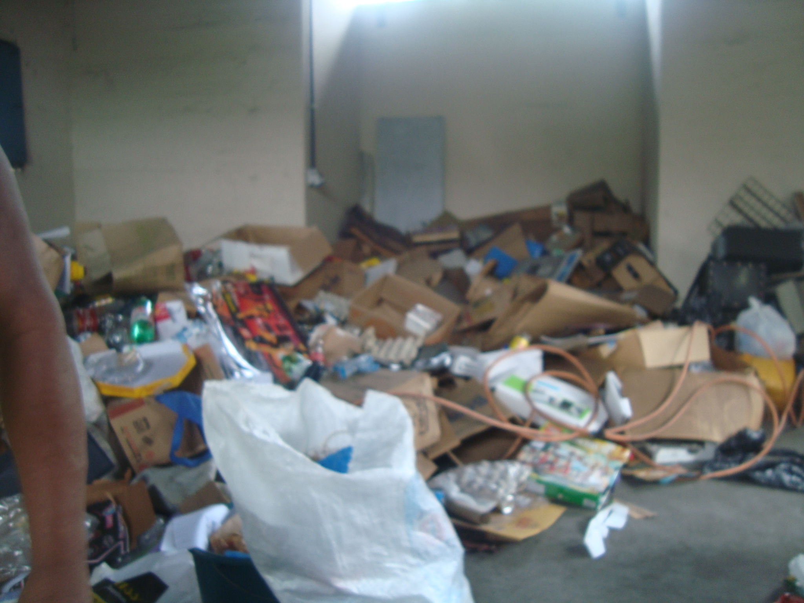
Figura 1 – Interior do PEV – Aleixo

No PEV do bairro Parque Dez, a situação não é muito diferente, conforme registro da figura 2, o PEV encontrava-se no dia da visita com a janela aberta e com muito resíduo fora da unidade e sem nenhum responsável pela coleta.

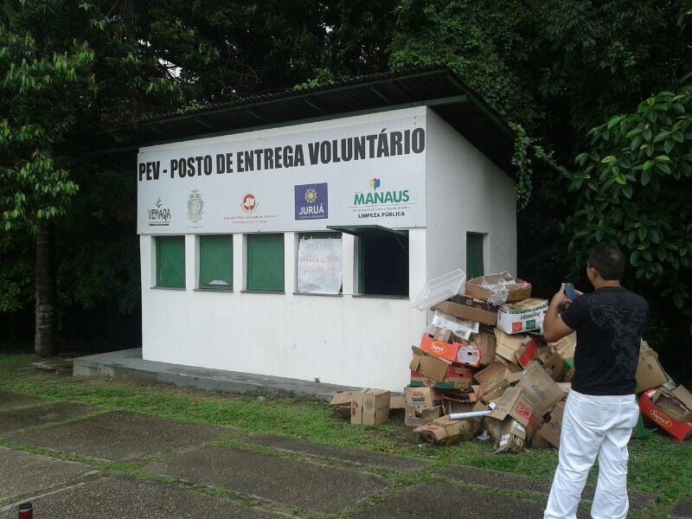
Figura 2 – PEV Parque Dez

Por fim, o PEV localizado no bairro Cidade Nova, apesar de constar no site da prefeitura como Posto de Entrega Voluntária, na realidade está desativado, conforme registro fotográfico visualizado através da Figura 3. Em pesquisa realizada in loco na Prefeitura de Manaus foi confirmado que o PEV está desativado e servindo de posto de abastecimento de materiais para o distrito de obras da Cidade Nova. A prefeitura justificou que o local desse PEV não é adequado em função do trânsito e que está analisando um outro local para instalar um novo PEV.

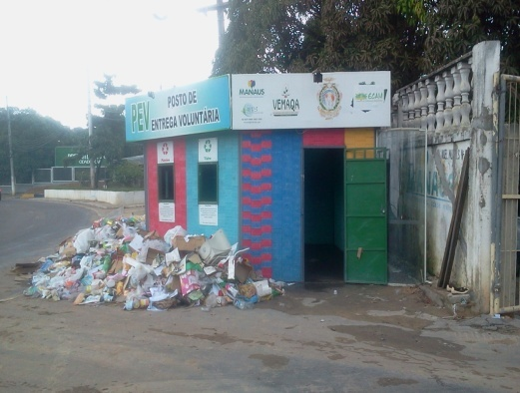
Figura 3 – PEV – Cidade Nova

Conforme apurado, não há uma periodicidade de coleta dos resíduos nos PEV’s o que ocasiona o acúmulo de resíduo inclusive fora das unidades. Outra problema detectado é que os postos não ficam abertos constantemente nos horários informados pela Prefeitura. Além disso, há a necessidade de maior controle sobre as quantidades de resíduos gerados nos PEV’s assim como a renda obtida, pois os dados não são precisos. De acordo com a SEMULSP houve um total de resíduo coletado em todos os PEV’s em janeiro de 2014 de 35.705 kilos, porém, conforme apurado na pesquisa, muitos resíduos não estão sendo coletados pelas cooperativas de catadores, logo, tem-se uma dificuldade adicional em mensurar essa quantidade, e em determinados casos, o resíduo deixado no PEV é encaminhado para o aterro controlado, o que dificulta a precisão dos dados.

Conclusões
A pesquisa mostrou que mudanças urgentes precisam ser feitas na operacionalização dos Postos de Entrega Voluntária da cidade de Manaus, visto a situação de abandono, muitos sem qualquer fiscalização, funcionários que só aparecem aos postos de coletas uma vez ao mês, falta de informação segmentada sobre quantidade de material coletado por tipo de resíduo, assim como a renda gerada com o programa. Faz-se necessária uma maior campanha para que a população de Manaus se conscientize da importância do programa, porém, antes disso, mudanças precisam ser feitas para que os PEV’s de fato atinjam seus objetivos tais como:
- Definir responsabilidades sobre a coleta do resíduo nos PEVS e mão-de-obra envolvida no processo;
- Viabilizar destino mais adequado para os resíduos que são deixados nos PEV’s e atualmente estão sendo redirecionados ao aterro controlado, tais como vidros e óleos de cozinha;
- Aumentar o número de postos e acompanhar o processo inclusive quanto à geração de renda advinda do programa.

Tais medidas gerariam um maior controle e credibilidade ao programa, contribuindo para a geração de renda e preservação dos recursos naturais.

Referências Bibliográficas
CAMPOS, Shirley de. Meio ambiente/Ecologia: Brasil recicla menos de 5% de seu lixo urbano. Folha de São Paulo - UOL. 22 mar 2004. Disponível em: <http://www.drashirleydecampos.com.br/noticias/10324> Acesso em: 17 fev. 2014.

JASINSKI, E.G. A Reciclagem do lixo como Fonte de Renda. Curitiba 2010. IBGE, Diretoria de Pesquisas, Departamento de População e Indicadores Sociais, Pesquisa Nacional de Saneamento Básico 2000.

MANAUS. Secretaria Municipal de Limpeza Pública. Página eletrônica disponível em: <http://semulsp.manaus.am.gov.br/wp-content/uploads/2010/12/12.09.2013-ASSOCIAÇÕES-DE-CATADORES.pdf> Acesso em 21 fev. 2014.

MANAUS. Secretaria Municipal de Limpeza Pública. Página eletrônica disponível em: <http://semulsp.manaus.am.gov.br/coleta-seletiva/>. Acesso em 21 fev. 2014.

MANAUS. Plano Diretor Urbano e Ambiental do Município de Manaus. Figura 01 – Zoneamento da cidade de Manaus. Cartilha publicada em 2002.

MAY, Peter. Economia do Meio Ambiente: Teoria e Prática.Rio de Janeiro :Elsevier, 2010.

OLIVEIRA, Claudionor de. Resíduos Sólidos: Geração per capta e caracterização do lixo urbano na cidade de União dos Palmares/AL. Junho de 2006. Disponível em: <http://meuartigo.brasilescola.com/geografia/residuos-sodlidosgeracao-percapta-caracterizacao-lixo-.htm> Acesso em: 17 fev. 2008.

SÃO PAULO. Secretaria do Meio Ambiente e Resíduos Sólidos. Autores Mansor, Maria Teresa C., Camarão, Teresa Cristina R. Costa; Capelini, Márcia. el all, 2ª Edição. São Paulo: SMA 2013. 164 P.

SILVA, Marcelo José Dotta da. Projeto Lixo Seletivo – Lixo. Disponível em: <http://www.marcelosilva.com.br/> Acesso em: 17 fev. 2008.

THOMAS, Janet M; CALLAN, Scott J. Economia Ambiental: fundamentos, políticas e aplicações. São Paulo: Cengage Learning, 2012.

